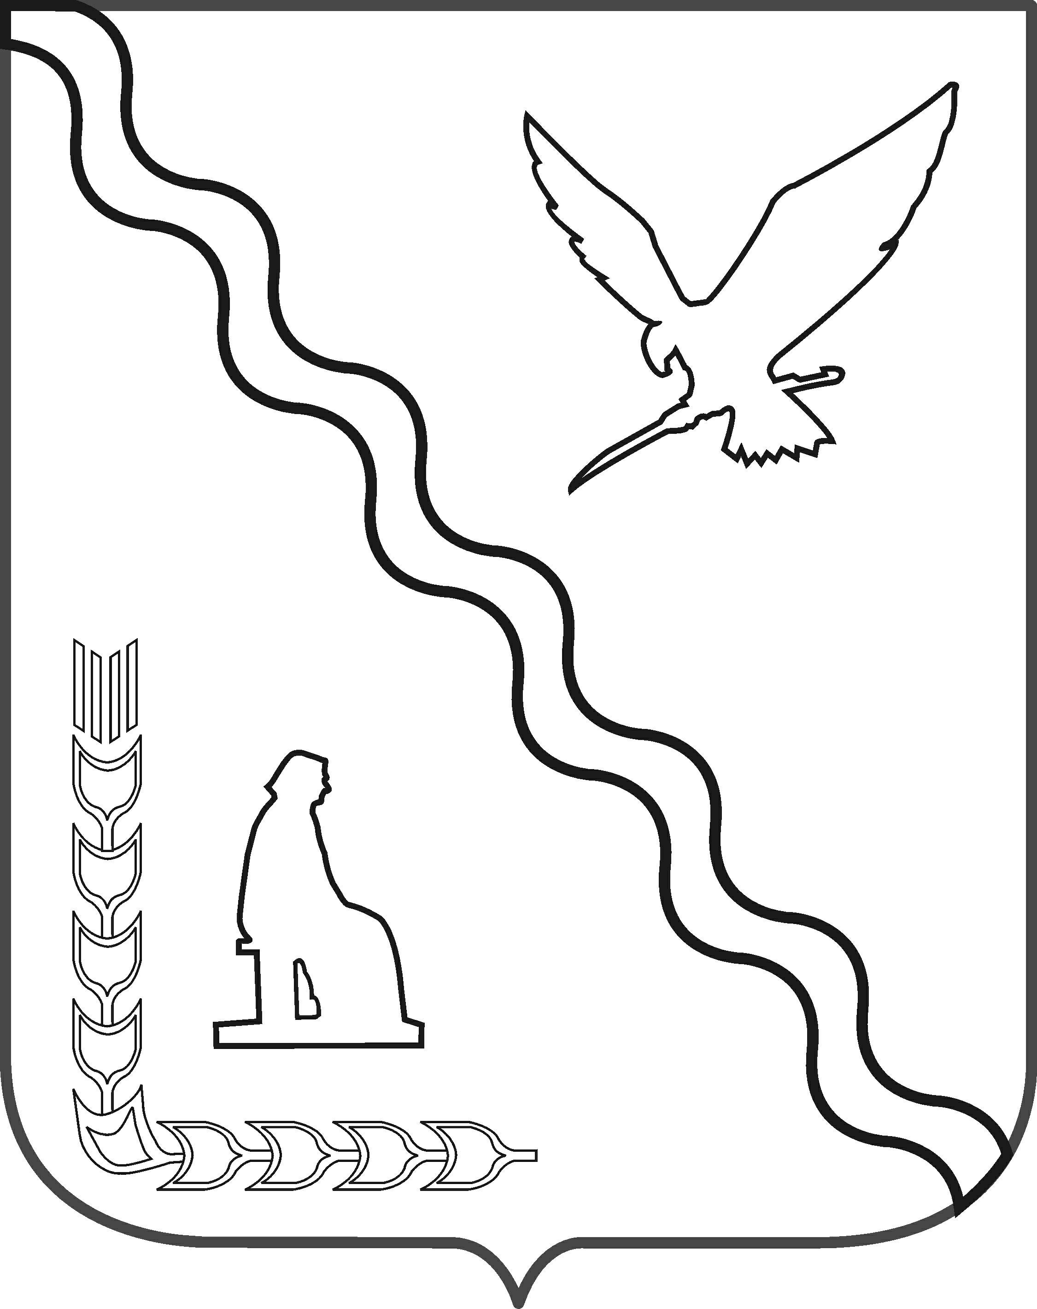

МУНИЦИПАЛЬНОЕ БЮДЖЕТНОЕ ОБЩЕОБРАЗОВАТЕЛЬНОЕ УЧРЕЖДЕНИЕ СРЕДНЯЯ ОБЩЕОБРАЗОВАТЕЛЬНАЯ ШКОЛА № 4
ИМЕНИ ГЕРОЯ СОВЕТСКОГО СОЮЗА ЖУКОВА ГЕОГРИЯ КОНСТАНТИНОВИЧА
МУНИЦИПАЛЬНОГО ОБРАЗОВАНИЯ ТИМАШЕВСКИЙ РАЙОН

ПРИКАЗ

От 31.08.2022 № 314
город Тимашевск

О формировании наставнических пар (групп) в МБОУ СОШ № 4
в 2022-2023 учебном году

В соответствии с планом мероприятий (дорожной картой) внедрения целевой модели наставничества в форме «учитель-учитель», «учитель – ученик» утвержденным приказом МБОУ СОШ № 4 от 31.08.2022 № 345
п р и к а з ы в а ю:
1.Жадан И.Г, зам. директору по УВР и Белан А.Г, советнику директора по воспитанию и взаимодействию с детскими общественными объединениями кураторам внедрения наставничества в форме «учитель-учитель» и «учитель-ученик» сформировать пары (группы) (Приложение 1,2,3).
2. Жадан И.Г, Белан А.Г, кураторам внедрения наставничества в форме «учитель-учитель» и «учитель-ученик» оказать методическую и практическую помощь в составлении планов работы (дорожных карт) наставнических пар (групп) до 10.09.2022.
3. Осуществлять контроль деятельности наставника и деятельности закрепленного за ним лица, в отношении которого осуществляется наставничество, отслеживать реализацию плана дорожной карты в течение всего периода реализации ЦМН.
4. Приказ довести до всех наставников и молодых специалистов.
5. Контроль за выполнением настоящего приказа возложить на заместителя директора по УВР И.Г.Жадан.
6. Приказ вступает в силу со дня его подписания.

Директор МБОУ СОШ №4 Павленко И.П

Приложение № 1 к приказу
от 31.08.2022 № 314

Пары (группы) в форме «учитель-учитель»

- учителя начальных классов Воробьеву Г.П – учителю начальных классов
Титову К.М;
- учителя начальных классов Трунилину А.С – учителю начальных классов
Савук А.С;
- учителя начальных классов Орловскую Н.В – учителю начальных классов
Грищенко П.А;
- учителя начальных классов Калачикову И.В– учителю начальных классов
Глухова А.И;
- учителя начальных классов Степко Е.Г – учителю начальных классов
Кравченко С.А;
- учителя химии Реут М.Н- учителю географии Аксеновой В.С;
- учителя русского языка и литературы Жерлицыну Н.Н- учителю русского языка и литературы Абрамовой Т.М;

Приложение № 2 к приказу
от 31.08.2022 № 314

Пары (группы) в форме «учитель-ученик»
одаренные обучающиеся

- Попп Ю.Н, учитель физики- учащемуся 9 А класса Баранцев Д;
- Денисова Г.Е, учитель технологии- учащейся 9 Г класса Кашуба А;
- Котляров А.А, учитель физической культуры- учащийся 11 Б класса
Терещенко Д;
- Реут М.Н, учитель химии- учащийся 11 А Терзи М;
- Реут М.Н, учитель химии- учащаяся 11 А Широкова Е;
- Жадан И.Г, учитель экономики- учащийся 11 Б Гриднев Д;
- Жадан И.Г, учитель экономики- учащаяся 11 Б Нестерова М;
- Лукашова И.В, учитель истории и обществознания- учащаяся 10 Б
Серебрянникова А;
- Лукашова И.В, учитель истории и обществознания- учащаяся 10 А
Максименко И.

Приложение № 3 к приказу
от 31.08.2022 № 314

Пары (группы) в форме «учитель-ученик»
дезориентированные обучающиеся

- Ямраж Л.В, социальный педагог- Колношеева М.И, Богатырев М;
- Катаргина А.С, педагог-психолог- Агарков Н;
-Радченко А.А, заместитель директора по УВР- Понамарева Е,
Максименко И;
- Мамедов С.А, учитель истории- Кондратьева Д, Дзюба А.

